Вариант 2025.03.09
Инструкция по выполнению работы
Для выполнения экзаменационной работы по физике отводится 3 часа
55 минут (235 минут). Работа состоит из двух частей, включающих в себя 26 заданий.
В заданиях 1–4, 7, 8, 11–13 и 16 ответом является целое число или конечная десятичная дробь. Ответ запишите в поле ответа в тексте работы,
а затем перенесите по приведённому ниже образцу в бланк ответа № 1. Единицы измерения физических величин писать не нужно.
Бланк
КИМ
Ответ: –2,5 м/с².
Ответом к заданиям 5, 6, 9, 10, 14, 15, 17, 18 и 20 является последовательность цифр. В заданиях 5, 9, 14 и 18 предполагается два или три верных ответа. Ответ запишите в поле ответа в тексте работы, а затем перенесите по приведённому ниже образцу без пробелов, запятых и других дополнительных символов в бланк ответов № 1.
КИМ
Ответ: | А | Б
Ответ: | 4 | 1

Ответом к заданию 19 являются два числа. Ответ запишите в поле ответа в тексте работы, а затем перенесите по приведённому ниже образцу, не разделяя числа пробелом, в бланк ответов № 1.
Бланк
Бланк
КИМ
Ответ: ( 1,4 ± 0,2 ) Н.

Ответ к заданиям 21–26 включает в себя подробное описание всего хода выполнения задания. В бланке ответов № 2 укажите номер задания
и запишите его полное решение.
При вычислениях разрешается использовать непрограммируемый калькулятор.
Все бланки ЕГЭ заполняются яркими чёрными чернилами. Допускается использование гелевой или капиллярной ручки.
При выполнении заданий можно пользоваться черновиком. Записи
в черновике, а также в тексте контрольных измерительных материалов не учитываются при оценивании работы.
Баллы, полученные Вами за выполненные задания, суммируются. Постарайтесь выполнить как можно больше заданий и набрать наибольшее количество баллов.
После завершения работы проверьте, чтобы ответ на каждое задание
в бланках ответов № 1 и № 2 был записан под правильным номером.
Желаем успеха!

Десятичные приставки

Наименование | Обозначе-  ние | Множитель | Наименование | Обозначе-ние | Множитель
гига | Г | 10⁹ | санти | с | 10^{–2}
мега | М | 10⁶ | милли | м | 10^{–3}
кило | к | 10³ | микро | мк | 10^{–6}
гекто | г | 10² | нано | н | 10^{–9}
деци | д | 10^{–1} | пико | п | 10^{–12}

Константы
число π | π = 3,14
ускорение свободного падения на Земле | g = 10 м/с²
гравитационная постоянная | G = 6,7·10^{–11} Н·м²/кг²
универсальная газовая постоянная | R = 8,31 Дж/(моль·К)
постоянная Больцмана | k = 1,38·10^{–23} Дж/К
постоянная Авогадро | N_{А} = 6·10²³ моль^{–1}
скорость света в вакууме | с = 3·10⁸ м/с
коэффициент пропорциональности в законе Кулона | k = = 9·10⁹ Н·м²/Кл²
модуль заряда электрона  (элементарный электрический заряд) | e = 1,6·10^{–19} Кл
постоянная Планка | h = 6,6·10^{–34} Дж·с

Соотношения между различными единицами
температура | 0 К = –273 °С
атомная единица массы | 1 а.е.м. = 1,66⋅10^{–27} кг
1 атомная единица массы эквивалентна | 931,5 МэВ
1 электронвольт | 1 эВ = 1,6⋅10^{–19} Дж

Масса частиц
электрона | 9,1⋅10^{–31}кг ≈ 5,5⋅10^{–4} а.е.м.
протона | 1,673⋅10^{–27} кг ≈ 1,007 а.е.м.
нейтрона | 1,675⋅10^{–27} кг ≈ 1,008 а.е.м.

Плотность |  | подсолнечного масла |  |  | 900 кг/м³
воды | 1000 кг/м³ | алюминия |  | 2700 кг/м³
древесины (сосна) | 400 кг/м³ | железа |  | 7800 кг/м³
керосина | 800 кг/м³ | ртути | 13 600 кг/м³

Удельная теплоёмкость
воды | 4,2⋅10³ |  | Дж/(кг⋅К) |  |  | алюминия |  | 900 | Дж/(кг⋅К)
льда | 2,1⋅10³ |  | Дж/(кг⋅К) |  |  | меди |  | 380 | Дж/(кг⋅К)
железа |  | 460 | Дж/(кг⋅К) |  |  | чугуна |  | 500 | Дж/(кг⋅К)
свинца |  | 130 | Дж/(кг⋅К)
Удельная теплота
парообразования воды |  |  |  | 2,3⋅10⁶ Дж/кг
плавления свинца |  |  |  | 2,5⋅10⁴ Дж/кг
плавления льда |  |  |  | 3,3⋅10⁵ Дж/кг

Нормальные условия: давление – 10⁵ Па, температура – 0 °С

Молярная маcса
азота | 28⋅10^{–3} |  |  | кг/моль |  | гелия |  |  | 4⋅10^{–3} |  | кг/моль
аргона | 40⋅10^{–3} |  |  | кг/моль |  | кислорода |  |  | 32⋅10^{–3} |  | кг/моль
водорода | 2⋅10^{–3} |  |  | кг/моль |  | лития |  |  | 6⋅10^{–3} |  | кг/моль
воздуха | 29⋅10^{–3} |  |  | кг/моль |  | неона |  |  | 20⋅10^{–3} |  | кг/моль
воды | 18⋅10^{–3} |  |  | кг/моль |  | углекислого газа |  |  | 44⋅10^{–3} |  | кг/моль

Часть 1

Ответами к заданиям 1–20 являются число или последовательность цифр. Ответ запишите в поле ответа в тексте работы, а затем перенесите в БЛАНК ОТВЕТОВ № 1 справа от номера соответствующего задания, начиная с первой клеточки. Каждый символ пишите в отдельной клеточке в соответствии с приведёнными в бланке образцами. Единицы измерения физических величин писать не нужно.

1

Тело движется вдоль оси Ox. На рисунке приведён график зависимости проекции 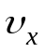 скорости тела от времени t.

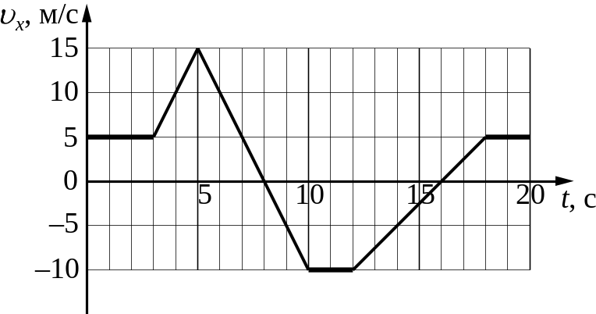

Определите путь, пройденный телом в интервале времени от 0 до 8 с.

Ответ: ___________________________ м.

2

На рисунке представлен график зависимости модуля силы упругости пружины от величины её деформации. Определите жёсткость этой пружины.
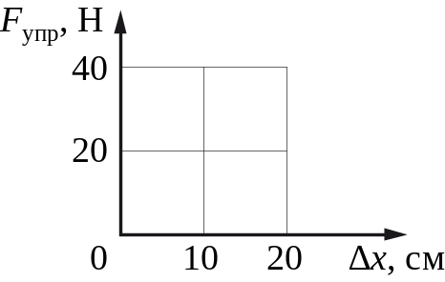

Ответ: __________________________ Н/м.

3

Груз массой 1 кг под действием силы величиной 30 Н, направленной вертикально вверх, поднимается на высоту 2 м. Определите работу этой силы.

Ответ: _________________________ Дж.

4

Ученик выполнял лабораторную работу по исследованию условий равновесия рычага. Результаты, которые он получил, занесены в таблицу:

F₁ , Н | l₁ , м | F₂ , Н | l₂, м
30 | ? | 15 | 0,4

Каково плечо l₁, если рычаг находится в равновесии?

Ответ: __________________________м.

5

На рисунке приведены графики зависимости координаты от времени для двух тел: А и В, движущихся вдоль
оси Ох. Выберите все верные утверждения о характере движения тел.
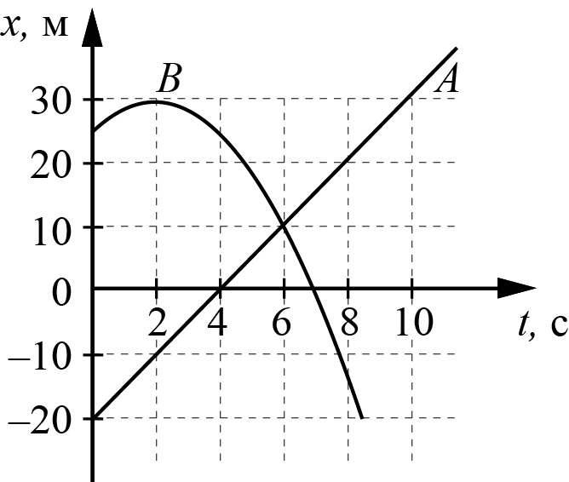

1) | Модуль скорости тела В в момент времени 6 с больше модуля скорости этого тела в момент времени 1 с.
2) | В момент времени 2 с проекция скорости тела А на ось Ох равна 10 м/с.
3) | В промежутке времени от 0 до 2 с кинетическая энергия тела В уменьшается.
4) | Расстояние между телами А и В в момент времени 8 с равно 40 м.
5) | За промежуток времени от 0 до 6 с тело В прошло путь 25 м.

Ответ: ___________________________.

На поверхности керосина плавает сплошной деревянный брусок. Как изменятся глубина погружения бруска и сила Архимеда, действующая на брусок, если его перенести из керосина в воду?
6
Для каждой величины определите соответствующий характер изменения:

1) | увеличится
2) | уменьшится
3) | не изменится

Запишите в таблицу выбранные цифры для каждой физической величины. Цифры в ответе могут повторяться.

Глубина погружения бруска | Сила Архимеда

7

В результате изохорного перехода 1 моль идеального газа из начального состояния в конечное его давление уменьшилось в 3 раза, а температура оказалась равной 250 К. Какова начальная температура газа?

Ответ: ___________________________ К.

8

Тепловая машина за цикл получает от нагревателя количество теплоты, равное 50 кДж, и совершает работу 20 кДж. Чему равен КПД тепловой машины?

Ответ: ___________________________ %.

9

Твёрдый образец вещества нагревают в печи. На графике представлены результаты измерения поглощённого количества теплоты Q и температуры образца t.

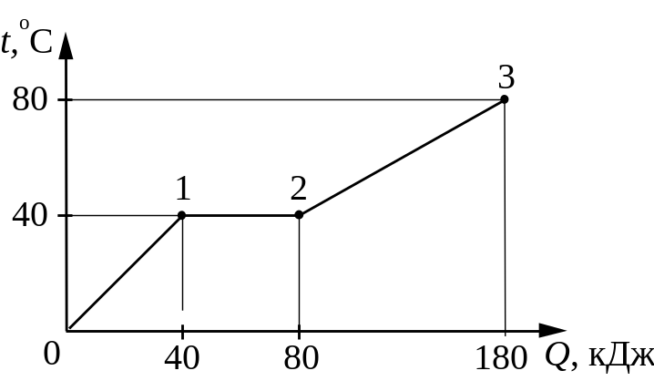

Выберите из предложенного перечня все утверждения, которые соответствуют результатам проведённых экспериментальных наблюдений.

1) | В состоянии 2 вещество полностью расплавилось.
2) | На участке 0–1 внутренняя энергия вещества не изменяется.
3) | Температура плавления вещества равна 40 °C.
4) | Удельная теплоёмкость вещества в жидком состоянии меньше, чем  в твёрдом.
5) | Для того, чтобы полностью расплавить образец вещества, уже находящийся при температуре плавления, ему надо передать количество теплоты, равное 40 кДж.

Ответ: ___________________________.

10

В цилиндре под поршнем находятся жидкость и её насыщенный пар (см. рисунок). Как будут изменяться масса пара и давление пара при медленном перемещении поршня вниз при постоянной температуре, пока поршень не коснётся поверхности жидкости?
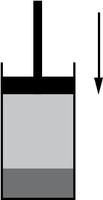
Для каждой величины определите соответствующий характер изменения:

1) | увеличится
2) | уменьшится
3) | не изменится

Запишите в таблицу выбранные цифры для каждой физической величины. Цифры в ответе могут повторяться.

Масса пара | Давление пара

11

По проводнику течёт постоянный электрический ток. Заряд, прошедший через поперечное сечение проводника, растёт с течением времени согласно представленному графику (см. рисунок). Определите силу тока в проводнике.
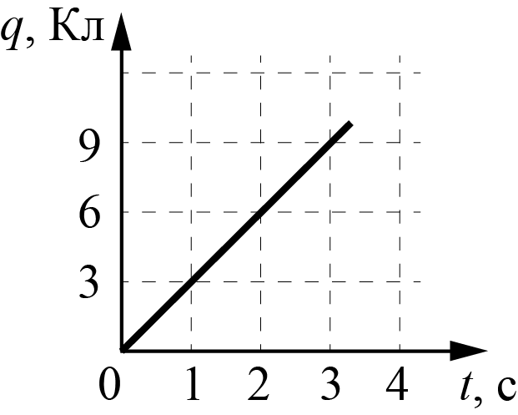

Ответ: ___________________________ А.

12
Какова энергия магнитного поля катушки индуктивностью 0,4 Гн, если сила тока в катушке равна 6 А?

Ответ: ___________________________ Дж.

13

Индуктивность катушки идеального колебательного контура L = 0,1 Гн. Какой должна быть индуктивность L_{x} катушки
в контуре (см. рисунок), чтобы при переводе ключа К из положения 1 в положение 2 частота собственных электромагнитных колебаний в контуре уменьшилась
в 3 раза?
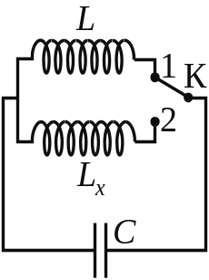

Ответ: ___________________________ Гн.
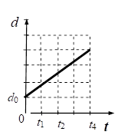

14

Плоский воздушный конденсатор ёмкостью С₀ состоит из двух металлических пластин, находящихся на расстоянии d₀ друг от друга. Конденсатор зарядили и отключили от источника постоянного напряжения. Расстояние между пластинами меняется со временем так, как показано на графике.
Выберите все верные утверждения, соответствующие описанию опыта.

1) | В момент времени t₄ ёмкость конденсатора уменьшилась в 4 раза по сравнению с первоначальной (при t = 0).
2) | В интервале времени от t₁ до t₄ заряд конденсатора увеличивается.
3) | В интервале времени от 0 до t₄ энергия конденсатора остаётся неизменной.
4) | В промежутке времени от 0 до t₄ напряжённость электрического поля между пластинами конденсатора увеличивается.
5) | В промежутке времени от 0 до t₄ напряжение между пластинами конденсатора увеличивается в 4 раза.

Ответ: _________________________.
К концам отрезка медного провода приложено напряжение U. Этот отрезок заменили отрезком медного провода той же длины, но вдвое большего поперечного сечения и приложили к проводу прежнее напряжение U. Как вследствие этого изменились сопротивление провода и сила тока в нём?
15
Для каждой величины определите соответствующий характер изменения:

1) | увеличилась
2) | уменьшилась
3) | не изменилась

Запишите в таблицу выбранные цифры для каждой физической величины. Цифры в ответе могут повторяться.

Сопротивление провода | Сила тока в проводе

16

Период полураспада одного из изотопов иода составляет 81 мин. Первоначально в образце содержалось 0,2 моль этого изотопа. Сколько моль данного изотопа останется в образце через 162 мин.?

Ответ: ___________________________ моль.

%

На рисунке изображена упрощённая диаграмма нижних энергетических уровней атома. Стрелками отмечены некоторые возможные переходы атома между этими уровнями.
17
Установите соответствие между процессами поглощения света наименьшей длины волны и излучения света наибольшей длины волны и энергией соответствующего фотона. К каждой позиции первого столбца подберите соответствующую позицию из второго столбца и запишите в таблицу выбранные цифры под соответствующими буквами.

ПРОЦЕСС |  | ЭНЕРГИЯ ФОТОНА
  А) | поглощение света наименьшей длины волны
  Б) | излучение света наибольшей длины волны
  1) | 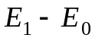
  2) | 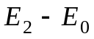
  3) | 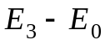
  4) | 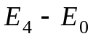

Ответ: | А | Б

18

Выберите все верные утверждения о физических явлениях, величинах и закономерностях. Запишите цифры, под которыми они указаны.

1) | При прохождении математическим маятником положения равновесия центростремительное ускорение его груза максимально.
2) | Удельная теплоёмкость вещества показывает, какое количество теплоты необходимо сообщить 1 кг вещества для его плавления.
3) | При помещении проводника в электростатическое поле наблюдается явление электростатической индукции.
4) | При преломлении света, падающего из среды с меньшим показателем преломления в среду с бóльшим показателем преломления, угол падения меньше угла преломления.
5) | При β-распаде ядра выполняются законы сохранения энергии  и электрического заряда, но не выполняется закон сохранения импульса.

Ответ: ___________________________.

19

В паспорте барометра (см. рисунок) указано, что абсолютная погрешность прямого измерения давления составляет 3 мм рт. ст.
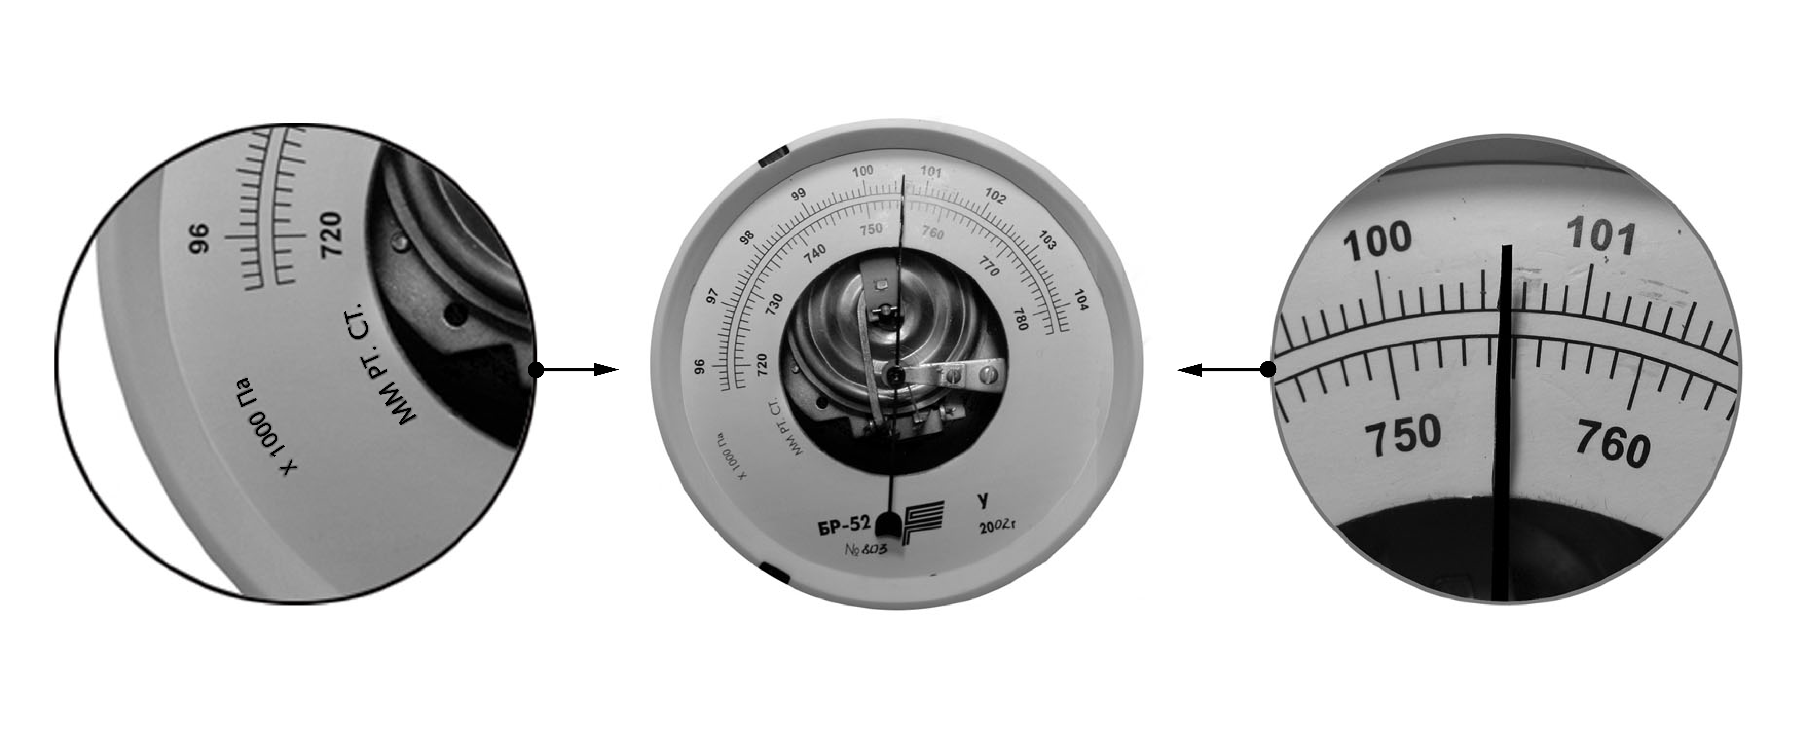

Определите показания барометра с учётом абсолютной погрешности измерения.

Ответ: ( ± ) мм рт. ст.

В бланк ответов № 1 перенесите только числа, не разделяя их пробелом или другим знаком.

20

Необходимо на опыте обнаружить зависимость объёма газа, находящегося
в сосуде под подвижным поршнем, от внешнего давления. Имеются пять различных сосудов с манометрами. Сосуды наполнены одним и тем же газом при различных температурах и давлениях (см. таблицу). Какие два сосуда необходимо взять ученику, чтобы провести данное исследование?

№  сосуда | Давление, кПа | Температура газа  в сосуде, °С | Масса газа, г
1 | 60 | 80 | 10
2 | 100 | 100 | 10
3 | 80 | 60 | 5
4 | 90 | 80 | 15
5 | 100 | 60 | 5

Запишите в таблицу номера выбранных сосудов.

Ответ:



Не забудьте перенести все ответы в бланк ответов № 1
в соответствии с инструкцией по выполнению работы.
Проверьте, чтобы каждый ответ был записан в строке с номером соответствующего задания.

Часть 2

Для записи ответов на задания 21–26 используйте БЛАНК ОТВЕТОВ № 2. Запишите сначала номер задания (21, 22 и т.д.), а затем решение соответствующей задачи. Ответы записывайте чётко и разборчиво.

21

На рисунке изображена схема электрической цепи, состоящей из двух одинаковых источников ЭДС, ключа К, одинаковых ламп Л1 и Л2, резистора R и двух одинаковых идеальных диодов D1 и D2. Опираясь на законы электродинамики, объясните, какие изменения произойдут в работе этой цепи, если перевести ключ К из положения 1 в положение 2. Сравните накал ламп в этих двух случаях.

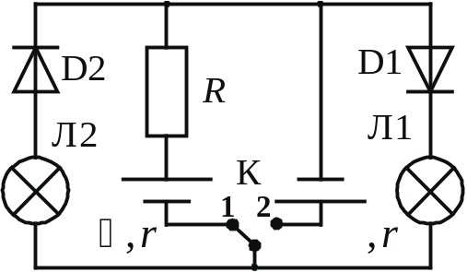

Полное правильное решение каждой из задач 22–26 должно содержать законы и формулы, применение которых необходимо и достаточно для решения задачи, а также математические преобразования, расчёты с численным ответом и при необходимости рисунок, поясняющий решение.

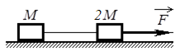
Два груза массами М и 2М, связанные нерастяжимой и невесомой нитью, движутся прямолинейно по гладкой горизонтальной поверхности под действием горизонтальной силы 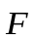, приложенной к бо́льшему из грузов (см. рисунок). Сила натяжения, при которой нить обрывается, равна 12 H. При какой минимальной силе F нить обрывается?
22

23

В комнате площадью 20 м² и высотой потолка 3 м воздух имеет температуру 12 ^{о}С и относительную влажность 30%. Определите массу водяных паров
в воздухе. Фрагмент таблицы зависимости давления насыщенного водяного пара от температуры приведён ниже.

t, ^{о}С | 10 | 12 | 14 | 16 | 18 | 20
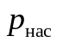, кПа | 1,23 | 1,40 | 1,60 | 1,81 | 2,07 | 2,33

24

1 моль одноатомного идеального газа совершает цикл 1–2–3–1, состоящий из изохоры (1–2), адиабаты (2–3) и изобары (3–1) (см. рисунок). Абсолютные температуры газа в состояниях 1, 2 и 3 равны 400 К, 600 К и 510 К соответственно. Определите коэффициент полезного действия цикла.
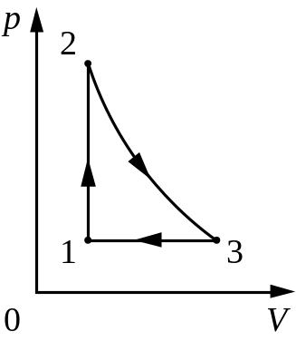

25

Период свободных электромагнитных колебаний в идеальном колебательном контуре, состоящем из конденсатора и катушки индуктивности, равен 6,3 мкс. Амплитуда колебаний силы тока I_{m} = 5 мА. В момент времени t сила тока в катушке равна 3 мА. Найдите заряд конденсатора в этот момент.

26

Два небольших массивных шара массами 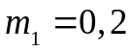 кг и 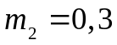 кг закреплены на концах невесомого стержня AB, лежащего горизонтально
на опорах C и D. Длина стержня AB 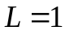 м, а расстояние AC равно 0,2 м. Сила давления стержня на опору D в 2 раза больше, чем на опору C. Каково расстояние между опорами CD? Сделайте рисунок с указанием внешних сил, действующих на систему тел «стрежень и шары».
Обоснуйте применимость законов, используемых для решения задачи.

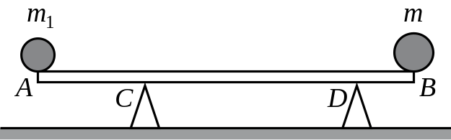



Проверьте, чтобы каждый ответ был записан рядом с правильным номером задания.

Система оценивания экзаменационной работы по физике
Задания 1–20

Правильное выполнение каждого из заданий 1–4, 7, 8, 11–13, 16, 19
и 20 оценивается 1 баллом. Задание считается выполненным верно, если ответ записан в той форме, которая указана в инструкции по выполнению задания, и полностью совпадает с эталоном ответа. В ответе на задание 20 порядок записи символов значения не имеет.
Правильное выполнение каждого из заданий 6, 10, 15 и 17 оценивается 2 баллами. Задание считается выполненным верно, если ответ записан в той форме, которая указана в инструкции по выполнению задания, и полностью совпадает с эталоном ответа: каждый символ в ответе стоит на своём месте, лишние символы в ответе отсутствуют. Выставляется 1 балл, если на любой одной позиции ответа записан не тот символ, который представлен в эталоне ответа. Во всех других случаях выставляется 0 баллов. Если количество символов в ответе больше требуемого, выставляется 0 баллов вне зависимости от того, были ли указаны все необходимые символы.
Правильное выполнение каждого из заданий 5, 9, 14 и 18 оценивается 2 баллами. В этих заданиях предполагается два или три верных ответа. Задание считается выполненным верно, если ответ записан в той форме, которая указана в инструкции по выполнению задания, каждый символ присутствует в ответе, в ответе отсутствуют лишние символы. Порядок записи символов в ответе значения не имеет. Выставляется 1 балл, если только один из символов, указанных в ответе, не соответствует эталону
(в том числе есть один лишний символ наряду с остальными верными) или только один символ отсутствует; во всех других случаях выставляется
0 баллов.

Номер задания | Правильный ответ | Номер задания | Правильный ответ
1 | 57,5 | 11 | 3
2 | 200 | 12 | 7,2
3 | 60 | 13 | 0,9
4 | 0,2 | 14 | 15
5 | 135 | 15 | 21
6 | 23 | 16 | 0,05
7 | 750 | 17 | 31
8 | 40 | 18 | 13
9 | 135 | 19 | 7553
10 | 23 | 20 | 35

Критерии оценивания выполнения заданий с развёрнутым ответом

21

На рисунке изображена схема электрической цепи, состоящей из двух одинаковых источников ЭДС, ключа К, одинаковых ламп Л1 и Л2, резистора R и двух одинаковых идеальных диодов D1 и D2. Опираясь на законы электродинамики, объясните, какие изменения произойдут в работе этой цепи, если перевести ключ К из положения 1 в положение 2. Сравните накал ламп в этих двух случаях.

Возможное решение
1. При переключении ключа из положения 1 в положение 2 лампа Л1 потухнет, а лампа Л2 загорится, причём лампа Л2 будет гореть ярче, чем перед этим горела лампа Л1.
2. Когда ключ находится в положении 1, цепь подключена к левому источнику ЭДС. Ветвь цепи, в которой находится правый источник ЭДС, разомкнута. Полярность подключения левого источника такова, что диод D2 оказывается включённым в цепь в обратном направлении, обладает бесконечно большим сопротивлением и не пропускает электрический ток. Значит, в левой ветви ток не протекает, и лампа Л2 не горит. С другой стороны, диод D1 в правой ветви включён в прямом направлении, обладает практически нулевым сопротивлением и пропускает электрический ток. Поэтому в правой ветви протекает электрический ток, и лампа Л1 горит.
3. Когда ключ переводят в положение 2, цепь подключается к правому источнику ЭДС, а ветвь цепи, в которой находится левый источник ЭДС, становится разомкнутой. Полярность подключения правого источника такова, что теперь диод D1 оказывается включённым в цепь в обратном направлении, а диод D2 – в прямом направлении. Поэтому в левой ветви начнёт протекать электрический ток, и лампа Л2 загорится, а в правой ветви электрический ток протекать перестанет, и лампа Л1 потухнет.
4. Следует также отметить, что в первом случае последовательно к лампе Л1 будет включён резистор R, а значит, согласно закону Ома для полной цепи 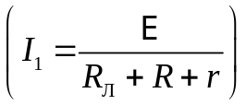 сила тока в цепи будет меньше, чем во втором случае 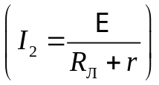. Значит, согласно формуле 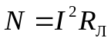 мощность, потребляемая лампой Л2 во втором случае, будет больше, чем мощность, потребляемая лампой Л1 в первом случае, и лампа Л2 будет гореть ярче
Критерии оценивания выполнения задания | Баллы
Приведено полное правильное решение, включающее правильный ответ (в данном случае: п. 1) и исчерпывающие верные рассуждения с прямым указанием наблюдаемых явлений и законов (в данном случае: закон Ома для полной цепи, условия протекания электрического тока через полупроводниковый диод, правила последовательного соединения проводников) | 3
Дан правильный ответ, и приведено объяснение, но в решении имеется один или несколько из следующих недостатков.  В объяснении не указано или не используется одно из физических явлений, свойств, определений или один из законов (формул), необходимых для полного верного объяснения. (Утверждение, лежащее в основе объяснения, не подкреплено соответствующим законом, свойством, явлением, определением и т.п.)  И (ИЛИ)  Указаны все необходимые для объяснения явления и законы, закономерности, но в них содержится один логический недочёт.  И (ИЛИ)  В решении имеются лишние записи, не входящие в решение (возможно, неверные), которые не отделены от решения и не зачёркнуты.  И (ИЛИ)  В решении имеется неточность в указании на одно из физических явлений, свойств, определений, законов (формул), необходимых для полного верного объяснения | 2
Представлено решение, соответствующее одному из следующих случаев.  Дан правильный ответ на вопрос задания, и приведено объяснение, но в нём не указаны два явления или физических закона, необходимых для полного верного объяснения.  ИЛИ  Указаны все необходимые для объяснения явления и законы, закономерности, но имеющиеся рассуждения, направленные на получение ответа на вопрос задания, не доведены до конца.  ИЛИ  Указаны все необходимые для объяснения явления и законы, закономерности, но имеющиеся рассуждения, приводящие  к ответу, содержат ошибки.  ИЛИ  Указаны не все необходимые для объяснения явления и законы, закономерности, но имеются верные рассуждения, направленные на решение задачи | 1
Все случаи решения, которые не соответствуют вышеуказанным критериям выставления оценок в 1, 2, 3 балла | 0
Максимальный балл | 3

22

Два груза массами М и 2М, связанные нерастяжимой и невесомой нитью, движутся прямолинейно по гладкой горизонтальной поверхности под действием горизонтальной силы , приложенной к бо́льшему из грузов (см. рисунок). Сила натяжения, при которой нить обрывается, равна 12 H. При какой минимальной силе F нить обрывается?

Возможное решение
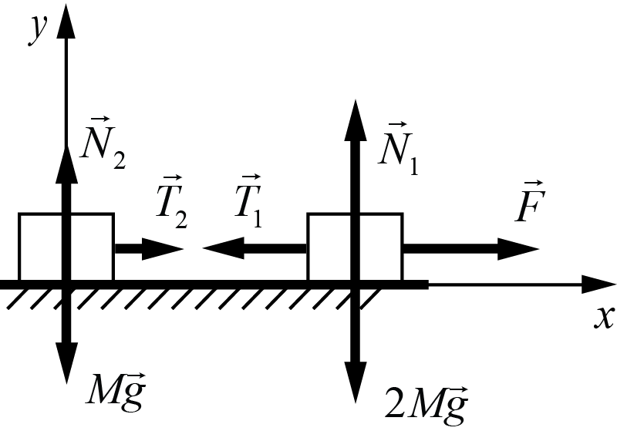
1. Выберем инерциальную систему отсчёта «Земля». Запишем второй закона Ньютона для бо́льшего груза в векторном виде
и в проекции на горизонтальную ось:
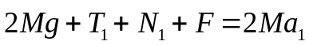
на Ох: F – T₁ = 2Ma₁. (1)
2. Запишем второй закон Ньютона
в векторном виде и в проекции на горизонтальную ось для меньшего груза:
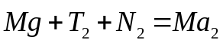
на ОХ: T₂ = Ma₂. (2)
Так как нить невесома, то силы натяжения равны: Т₁ = Т₂ = Т.
Так как нить нерастяжима, то грузы движутся с одинаковыми ускорениями:
а₁ = а₂ = а.
3. Подставляя выражение (2) в формулу (1), окончательно получаем:
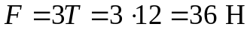.
Ответ: F = 36 Н
Критерии оценивания выполнения задания | Баллы
Приведено полное решение, включающее следующие элементы:  I) записаны положения теории и физические законы, закономерности, применение которых необходимо для решения задачи выбранным способом (в данном случае: второй закон Ньютона для двух тел);  II) описаны все вновь вводимые в решении буквенные обозначения физических величин (за исключением обозначений констант, указанных в варианте КИМ, обозначений, используемых  в условии задачи, и стандартных обозначений величин, используемых при написании физических законов);  III) представлены необходимые математические преобразования  и расчёты (подстановка числовых данных в конечную формулу), приводящие к правильному числовому ответу (допускается решение «по частям» с промежуточными вычислениями);  IV) представлен правильный ответ с указанием единиц измерения искомой величины | 2
Правильно записаны все необходимые положения теории, физические законы, закономерности, и проведены преобразования, направленные на решение задачи, но имеется один или несколько из следующих недостатков.  Записи, соответствующие пункту II, представлены не в полном объёме или отсутствуют.  И (ИЛИ)  В решении имеются лишние записи, не входящие в решение (возможно, неверные), которые не отделены от решения  и не зачёркнуты.  И (ИЛИ)  В необходимых математических преобразованиях  или вычислениях допущены ошибки, и (или) в математических преобразованиях/вычислениях пропущены логически важные шаги.  И (ИЛИ)  Отсутствует пункт IV, или в нём допущена ошибка (в том числе в записи единиц измерения величины) | 1
Все случаи решения, которые не соответствуют вышеуказанным критериям выставления оценок в 1 или 2 балла | 0
Максимальный балл | 2

23

В комнате площадью 20 м² и высотой потолка 3 м воздух имеет температуру 12 ^{о}С и относительную влажность 30%. Определите массу водяных паров
в воздухе. Фрагмент таблицы зависимости давления насыщенного водяного пара от температуры приведён ниже.

t, ^{о}С | 10 | 12 | 14 | 16 | 18 | 20
, кПа | 1,23 | 1,40 | 1,60 | 1,81 | 2,07 | 2,33

Возможное решение
Относительная влажность воздуха определяется формулой 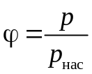, где р – парциальное давление водяного пара, находящегося в воздухе, – давление насыщенного водяного пара при той же температуре.
Уравнение Менделеева – Клапейрона позволяет связать основные термодинамические параметры водяного пара. 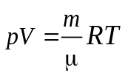, где V – объём водяного пара, m и – масса и молярная масса водяного пара соответственно, Т – его абсолютная температура. Объём комнаты определяется произведением площади S и высотой потолка h.
В итоге получим: 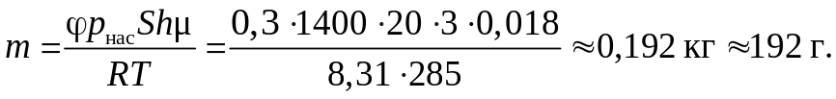
Ответ: 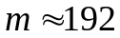 г
Критерии оценивания выполнения задания | Баллы
Приведено полное решение, включающее следующие элементы:  I) записаны положения теории и физические законы, закономерности, применение которых необходимо для решения задачи выбранным способом (в данном случае: формула относительной влажности воздуха, уравнение Менделеева – Клапейрона);  II) описаны все вновь вводимые в решении буквенные обозначения физических величин (за исключением обозначений констант, указанных в варианте КИМ, обозначений, используемых  в условии задачи, и стандартных обозначений величин, используемых при написании физических законов);  III) представлены необходимые математические преобразования и расчёты (подстановка числовых данных в конечную формулу), приводящие к правильному числовому ответу (допускается решение «по частям» с промежуточными вычислениями);  IV) представлен правильный ответ с указанием единиц измерения искомой величины | 2
Правильно записаны все необходимые положения теории, физические законы, закономерности, и проведены преобразования, направленные на решение задачи, но имеется один или несколько из следующих недостатков.  Записи, соответствующие пункту II, представлены не в полном объёме или отсутствуют.  И (ИЛИ)  В решении имеются лишние записи, не входящие в решение (возможно, неверные), которые не отделены от решения  и не зачёркнуты.  И (ИЛИ)  В необходимых математических преобразованиях или вычислениях допущены ошибки, и (или) в математических преобразованиях/ вычислениях пропущены логически важные шаги.  И (ИЛИ)  Отсутствует пункт IV, или в нём допущена ошибка (в том числе в записи единиц измерения величины) | 1
Все случаи решения, которые не соответствуют вышеуказанным критериям выставления оценок в 1 или 2 балла | 0
Максимальный балл | 2

24

1 моль одноатомного идеального газа совершает цикл 1–2–3–1, состоящий из изохоры (1–2), адиабаты (2–3) и изобары (3–1) (см. рисунок). Абсолютные температуры газа в состояниях 1, 2 и 3 равны 400 К, 600 К и 510 К соответственно. Определите коэффициент полезного действия цикла.

Возможное решение
Коэффициент полезного действия теплового двигателя определяется формулой 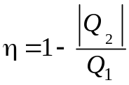, где 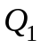 – количество теплоты, полученное за цикл газом от нагревателя, 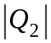 – количество теплоты, отданное за цикл газом холодильнику. Анализируя график цикла, приходим к выводу, что газ получает положительное количество теплоты на изохоре 1–2, отдаёт положительное количество теплоты на изобаре 3–1, а в адиабатном процессе 2–3 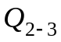= 0.
Таким образом, 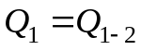 и 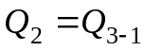.
Согласно первому закону термодинамики для изохорного процесса 1–2 (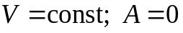) 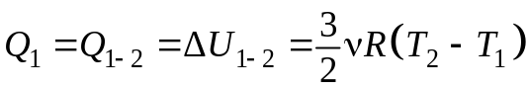.
Для изобарного процесса 3–1 полученное газом количество теплоты
.
С учётом уравнения Менделеева – Клапейрона 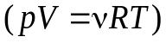 получаем:
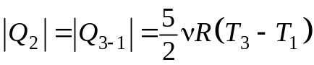.
Таким образом, 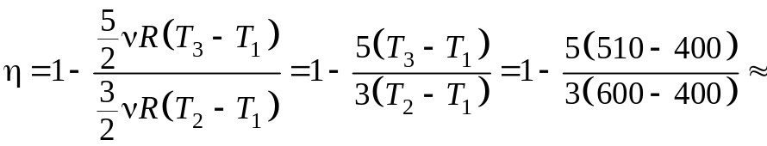
≈ 0,083 = 8,3%.
Ответ: 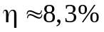
Критерии оценивания выполнения задания | Баллы
Приведено полное решение, включающее следующие элементы:  I) записаны положения теории и физические законы, закономерности, применение которых необходимо для решения задачи выбранным способом (в данном случае: формула КПД теплового двигателя, первый закон термодинамики для изохорного и изобарного процессов, формула внутренней энергии одноатомного идеального газа, формула работы для изобарного процесса, уравнение Менделеева – Клапейрона);  II) описаны все вновь вводимые в решении буквенные обозначения физических величин (за исключением обозначений констант, указанных в варианте КИМ, обозначений, используемых в условии задачи, и стандартных обозначений величин, используемых при написании физических законов);  III) представлены необходимые математические преобразования  и расчёты (подстановка числовых данных в конечную формулу), приводящие к правильному числовому ответу (допускается решение «по частям» с промежуточными вычислениями);  IV) представлен правильный ответ | 3
Правильно записаны все необходимые положения теории, физические законы, закономерности, и проведены необходимые преобразования, но имеется один или несколько из следующих недостатков.  Записи, соответствующие пункту II, представлены не в полном объёме или отсутствуют.  И (ИЛИ)  В решении имеются лишние записи, не входящие в решение (возможно неверные), которые не отделены от решения и не зачёркнуты.  И (ИЛИ)  В необходимых математических преобразованиях или вычислениях допущены ошибки, и (или) в математических преобразованиях/ вычислениях пропущены логически важные шаги.  И (ИЛИ)  Отсутствует пункт IV, или в нём допущена ошибка | 2
Представлены записи, соответствующие одному из следующих случаев.  Представлены только положения и формулы, выражающие физические законы, применение которых необходимо и достаточно для решения данной задачи, без каких-либо преобразований с их использованием, направленных на решение задачи.  ИЛИ  В решении отсутствует ОДНА из исходных формул, необходимая для решения данной задачи (или утверждение, лежащее в основе решения), но присутствуют логически верные преобразования  с имеющимися формулами, направленные на решение задачи.  ИЛИ  В ОДНОЙ из исходных формул, необходимых для решения данной задачи (или в утверждении, лежащем в основе решения), допущена ошибка, но присутствуют логически верные преобразования  с имеющимися формулами, направленные на решение задачи |  | 1
Все случаи решения, которые не соответствуют вышеуказанным критериям выставления оценок в 1, 2, 3 балла |  | 0
Максимальный балл |  | 3

25

Период свободных электромагнитных колебаний в идеальном колебательном контуре, состоящем из конденсатора и катушки индуктивности, равен 6,3 мкс. Амплитуда колебаний силы тока I_{m} = 5 мА. В момент времени t сила тока в катушке равна 3 мА. Найдите заряд конденсатора в этот момент.

Возможное решение
Согласно закону сохранения энергии в колебательном контуре: 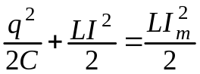.
Период свободных электромагнитных колебаний в контуре определяется формулой Томсона: 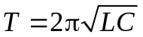.
Из закона сохранения энергии определяем: 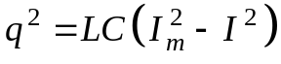, откуда получаем:
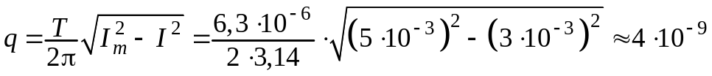 Кл = 4 нКл.
Ответ: q ≈ 4 нКл
Критерии оценивания выполнения задания | Баллы
Приведено полное решение, включающее следующие элементы:  I) записаны положения теории и физические законы, закономерности, применение которых необходимо для решения задачи выбранным способом (в данном случае: закон сохранения энергии, формула Томсона, формулы для энергии электрического поля заряженного конденсатора и энергии магнитного поля катушки с током);  II) описаны все вновь вводимые в решении буквенные обозначения физических величин (за исключением обозначений констант, указанных в варианте КИМ, обозначений, используемых в условии задачи, и стандартных обозначений величин, используемых при написании физических законов);  III) проведены необходимые математические преобразования и расчёты, приводящие к правильному числовому ответу (допускается решение «по частям» с промежуточными вычислениями);  IV) представлен правильный ответ с указанием единиц измерения искомой величины | 3
Правильно записаны все необходимые положения теории, физические законы, закономерности, и проведены необходимые преобразования. Но имеются один или несколько из следующих недостатков.  Записи, соответствующие пункту II, представлены не в полном объёме или отсутствуют.  И (ИЛИ)  В решении имеются лишние записи, не входящие в решение (возможно, неверные), которые не отделены от решения (не зачёркнуты; не заключены в скобки, рамку и т.п.).  И (ИЛИ)  В необходимых математических преобразованиях или вычислениях допущены ошибки, и (или) в математических преобразованиях/ вычислениях пропущены логически важные шаги.  И (ИЛИ)  Отсутствует пункт IV, или в нём допущена ошибка | 2
Представлены записи, соответствующие одному из следующих случаев.  Представлены только положения и формулы, выражающие физические законы, применение которых необходимо и достаточно для решения данной задачи, без каких-либо преобразований с их использованием, направленных на решение задачи.  ИЛИ  В решении отсутствует ОДНА из исходных формул, необходимая для решения данной задачи (или утверждение, лежащее в основе решения), но присутствуют логически верные преобразования с имеющимися формулами, направленные на решение задачи.  ИЛИ  В ОДНОЙ из исходных формул, необходимых для решения данной задачи (или в утверждении, лежащем в основе решения), допущена ошибка, но присутствуют логически верные преобразования с имеющимися формулами, направленные на решение задачи | 1
Все случаи решения, которые не соответствуют вышеуказанным критериям выставления оценок в 1, 2, 3 балла | 0
Максимальный балл | 3

Два небольших массивных шара массами кг и кг закреплены на концах невесомого стержня AB, лежащего горизонтально
на опорах C и D. Длина стержня AB м, а расстояние AC равно 0,2 м. Сила давления стержня на опору D в 2 раза больше, чем на опору C. Каково расстояние между опорами CD? Сделайте рисунок с указанием внешних сил, действующих на систему тел «стрежень и шары».
26
Обоснуйте применимость законов, используемых для решения задачи.

Возможное решение
Обоснование

1. Рассмотрим задачу в системе отсчёта, связанной с Землёй. Будем считать эту систему отсчёта инерциальной (ИСО).
2. Описываем стержень с шарами моделью абсолютно твёрдого тела (форма и размеры тела неизменны, расстояние между любыми двумя точками тела остаётся неизменным).
3. Стержень не движется поступательно, поэтому сумма сил, действующих на него, равна нулю.
4. Стержень не вращается, поэтому сумма моментов сил относительно оси, проходящих через точку А перпендикулярно плоскости рисунка, равна нулю.
5. Согласно третьему закону Ньютона силы, с которыми шары и стержень взаимодействуют друг с другом, равны по модулю и направлены
в противоположные стороны.

Решение

1. На твёрдое тело, образованное стержнем и двумя шарами, действуют силы тяжести 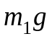 и 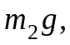 приложенные к центрам шаров, и силы реакции опор 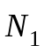 и 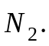 По третьему закону Ньютона модули сил реакции равны соответствующим модулям сил давления стержня на опоры, поэтому 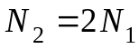 (в соответствии с условием задачи).
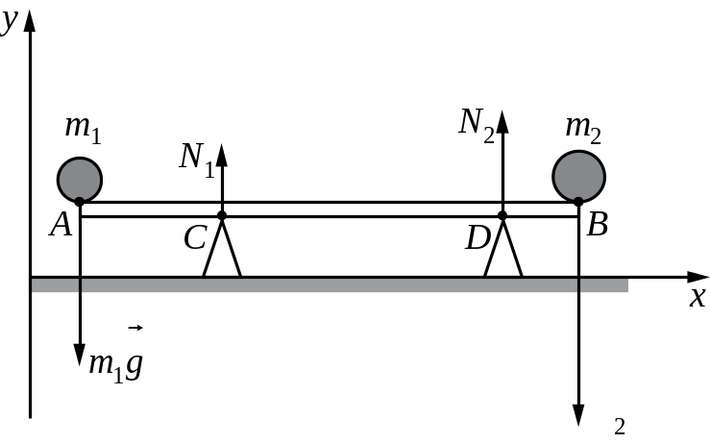

2. В инерциальной системе отсчёта Oxy, связанной с Землёй, условия равновесия тела приводят к системе уравнений:
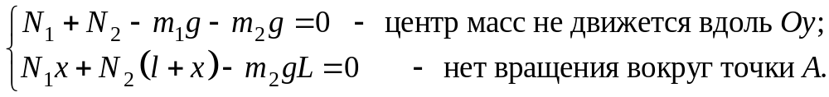
Здесь l = CD, x – плечо силы N₁ 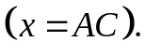
3. С учётом условия систему уравнений перепишем в виде:
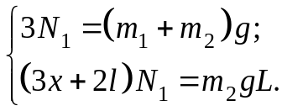
Поделив второе уравнение на первое, получим:
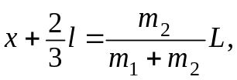 откуда 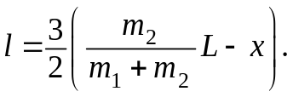
4. Подставляя значения физических величин, получим ответ: 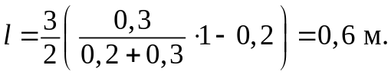
Ответ: 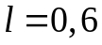 м
Критерии оценивания выполнения задания | Баллы
Критерий 1
Верно обоснована возможность использования законов (закономерностей). В данном случае: выбор ИСО, модель абсолютно твёрдого тела, условия равновесия твёрдого тела относительно поступательного и вращательного движения, третий закон Ньютона | 1
В обосновании отсутствует один или несколько из элементов.  ИЛИ  В обосновании допущена ошибка.  ИЛИ  Обоснование отсутствует | 0
Критерий 2
I) записаны положения теории и физические законы, закономерности, применение которых необходимо для решения задачи выбранным способом (в данном случае: условия равновесия твёрдого тела; третий закон Ньютона);  II) сделан рисунок с указанием сил, действующих на стержень;  III) описаны все вновь вводимые в решении буквенные обозначения физических величин (за исключением обозначений констант, указанных в варианте КИМ, обозначений величин, используемых в условии задачи, и стандартных обозначений величин, используемых при написании физических законов);  IV) представлены необходимые математические преобразования и расчёты (подстановка числовых данных в конечную формулу), приводящие к правильному числовому ответу (допускается решение «по частям» с промежуточными вычислениями);  V) представлен правильный ответ с указанием единиц измерения физической величины | 3
Правильно записаны все необходимые положения теории, физические законы, закономерности, и проведены необходимые преобразования, но имеется один или несколько из следующих недостатков.  Записи, соответствующие пунктам II и III, представлены  не в полном объёме или отсутствуют.  И (ИЛИ)  В решении имеются лишние записи, не входящие в решение (возможно, неверные), которые не отделены от решения  и не зачёркнуты.  И (ИЛИ)  В необходимых математических преобразованиях или вычислениях допущены ошибки, и (или) в математических преобразованиях/ вычислениях пропущены логически важные шаги.  И (ИЛИ)  Отсутствует пункт V, или в нём допущена ошибка (в том числе в записи единиц измерения величины) |  | 2
Представлены записи, соответствующие одному из следующих случаев.  Представлены только положения и формулы, выражающие физические законы, применение которых необходимо для решения данной задачи, без каких-либо преобразований с их использованием, направленных на решение задачи.  ИЛИ  В решении отсутствует ОДНА из исходных формул, необходимая для решения данной задачи (или утверждение, лежащее в основе решения), но присутствуют логически верные преобразования с имеющимися формулами, направленные на решение задачи.  ИЛИ  В ОДНОЙ из исходных формул, необходимых для решения данной задачи (или в утверждении, лежащем в основе решения), допущена ошибка, но присутствуют логически верные преобразования с имеющимися формулами, направленные на решение задачи |  | 1
Все случаи решения, которые не соответствуют вышеуказанным критериям выставления оценок в 1, 2, 3 балла |  | 0
Максимальный балл |  | 4

